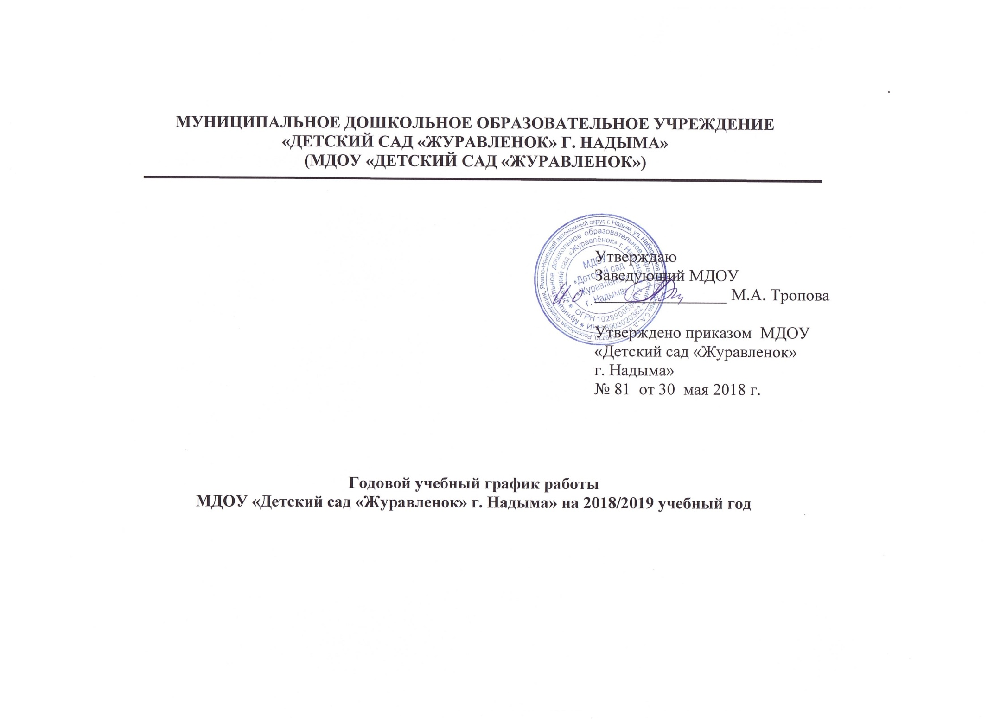.

|  |  |  |  |  |  |  |
| --- | --- | --- | --- | --- | --- | --- |
| **Режим деятельности** | **Ранняя группа**  **(1,5-2года)** | **Первая младшая**  **Группа**  **(2-3 года)** | **Вторая младшая группа**  **(3-4 года)** | **Средняя группа**  **(4-5 лет)** | **Старшая группа**  **(5-6 лет)** | **Подготовительная к школе группа**  **(6-7 лет)** |
| **Режим работы ДОУ** | Понедельник – пятница 7.00-19.00, суббота, воскресенье – выходные дни.  Последняя пятница месяца – санитарный день, пребывание детей в ДОУ с 7.00 до 15.00 | | | | | |
| **Начало учебного года** | 03.09.2018г. | | | | | |
| **Продолжительность учебного года** | 36 недель | | | | | |
| **Каникулярное время** | 01.01.2019г.- 09.01.2019г.  01.06.2019г.- 31.08.2019г. | | | | | |
| **Продолжительность учебной недели** | 5 дней | | | | | |
| **Объём недельной нагрузки непосредственно образовательной деятельности** | 1 час 40 минут | 1 час 40 минут | 2 часа  30 минут | 3 часа 20 минут | 5 часов  50 минут | 8 часов |
| **Продолжительность непосредственной образовательной деятельности** | 10 минут | 10 минут | 15 минут | 20 минут | 20-25 минут | 30 минут |
| **Продолжительность перерыва между непосредственной образовательной деятельностью** |  | Не менее 10 минут | | | | |
| **Мониторинг усвоения образовательной программы ДОУ** |  | 03.09.2018г. – 17.09.2018г.  15.04.2019г. – 29.04.2019г. | | | | |
| **Время проведения индивидуальной работы** |  | В течение дня | | | | |
| **Время проведения** |  |  |  |  | **Робототехника:**  Старшая «А»: вторник–  15.40-16.05;  Среда –  9.00 - 9.25;  Старшая «Б»: понедельник -9.35 – 9.55, четверг  15.40-16.05. | **Робототехника:**  Подготовительная «А»:  Понедельник -10.20 – 10.50,  среда -  10.20–10.50; Подготовительная «Б»:  четверг 16.10 – 16.40,  пятница  9.00 – 9.30  Подготовительная «В»:  вторник  16.10-16.40,  среда 9.40 – 10.10.  Подготовительная «Г»:  Понедельник-  11.00 – 11.30;  Пятница  9.40-10.10  **Краеведение:**  Подготовительная «А»:  четверг 15.40-16.10 Подготовительная «Б» :  понедельник 15.40-16.10  Подготовительная «В»:  пятница 9.40-10.10  Подготовительная «Г»:  четверг 9.40-10.10  **Конструирование:**  Подготовительная «А»:  среда-  15.40-16.10;  Подготовительная «Б»:  вторник-  9.40 – 10.10;  Подготовительная «В»:  четверг-15.40-16.10  Подготовительная «Г»:  Вторник  15.40-16.10 |
| **Комплектование групп** |  | 01 марта - 1 сентября 2019г. | | | | |
| **Приём детей в ДОУ** |  | В течение всего года по заявлению родителей при наличии мест | | | | |
| **Конец учебного года** |  | 31.05.2018 г. | | | | |
| **Праздничные дни** |  | 4 ноября, 1 января, 7 января, 23 февраля, 8 марта,  1  мая, 9 мая, 12 июня | | | | |
| **Летний период** |  | Подвижные игры, спортивные праздники, экскурсии, игровые мероприятия, развлечения, детские праздники. | | | | |